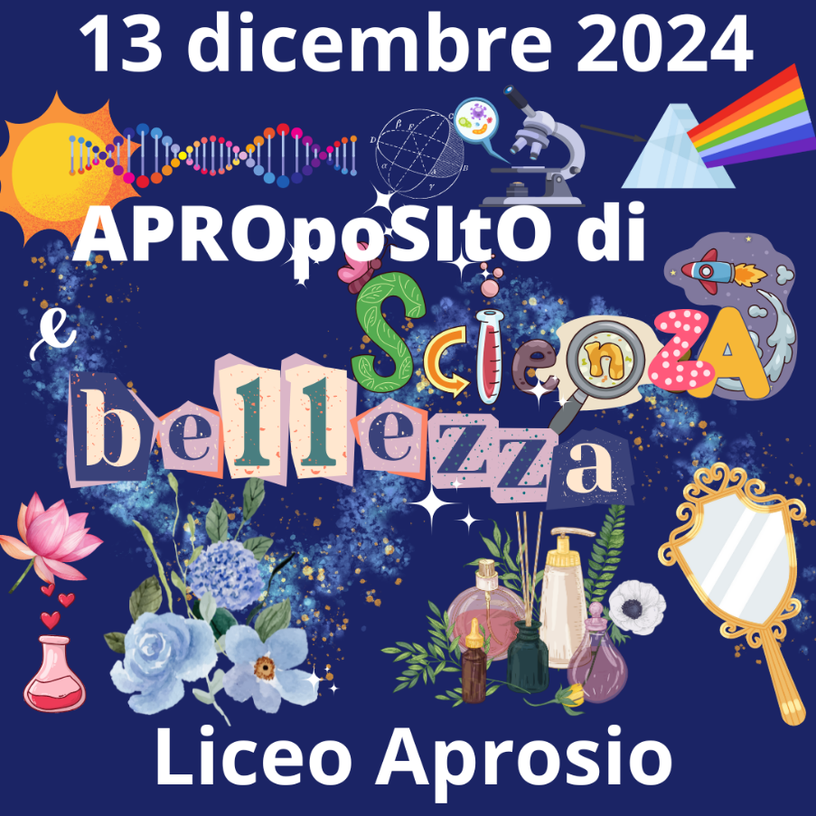

PROGRAMMA

ASTRONOMIA
- Quanti look ha una galassia?
Scopriamo cosa sono le galassie e come classificarle
- Profumi stellari
Esploriamo gli odori che non riusciamo a percepire con i sensi.
- Ne ho sentito delle belle!
Storie e leggende nel cielo da portare a casa
- La gravità: una vera attrazione
Parliamo di “spaziotempo” e buchi neri
- Costellazioni di bellezza
Con l’aiuto dell’elettronica, si scoprono i colori delle stelle
- Bello come il sole
La nostra stella ci aiuta a diventari belli

CHIMICA
- Una skincare da scienziato
La cosmetica racchiude segreti di bellezza, ma anche di chimica
- Esperimenti di bellezza
Siamo belli grazie alla chimica
- La bellezza dei colori
Dove i colori diventano protagonisti con mini laboratori

FISICA
- Razzi di bellezza
Dal lancio al volo di un razzo, ne vedremo delle belle!
- Fisica in passerella
Cosa hanno in comune una sfilata sul red carpet e la fisica?
- La bella e la bestia
Un test per conoscere le scienziate del passato e del presente
- Specchio, specchio delle mie brame, chi è la più bella del reame?
Scopriamo tutta la fisica nascosta dietro a uno specchio
- Non son bello, ma piaccio (e suono)
Dove si suonano oggetti strani, con sorpresa finale
- Quark Beauty e i suoi fratelli
Esploriamo il mondo infinitamente piccolo delle particelle, i piccolissimi mattoni che costituiscono la materia.
- Il bello e cattivo tempo
I fenomeni meteorologici spiegati dalla fisica

MATEMATICA

Matematica della bellezza
La bellezza nascosta nella regina delle materie scientifiche

SCIENZE
- Come un brutto anatroccolo
Laboratorio sul riuso: possono cose brutte diventare belle
- Caccia al gene della bellezza
Scopriamo perché siamo tutti belli
- Sul più bello!
Esploriamo il corpo umano
- Albero – bello!
Impariamo a riconoscere la bellezza degli alberi

SCIENZE UMANE
- La bellezza della mente
Sveliamo i segreti della mente e dei nostri sensi

